安装根证书表示您接受南海农商银行的网上银行服务，该根证书用于您验证使用的南海农商银行网上银行系统是真实的、合法的。

安装的具体步骤如下：

1、点击根证书链接。在弹出的文件下载警告框中，选择“保存”按钮。
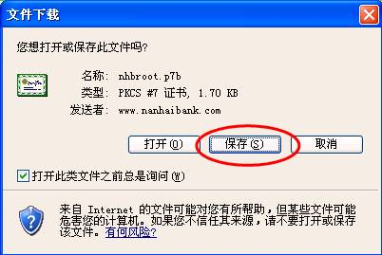

2、将根证书文件保存到本地电脑上
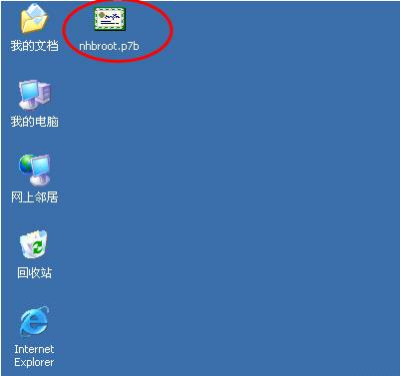
3、鼠标右键点击根证书安装文件后，弹出一个窗口。鼠标左键点击“安装证书”。
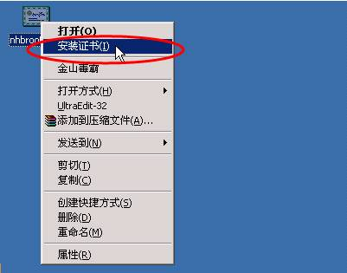

4、出现如下证书导入向导窗口。点击“下一步”按钮。
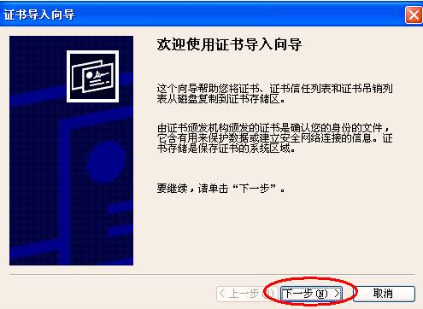

5、选择“根据证书类型，自动选择证书存储区”后，点击“下一步”按钮。
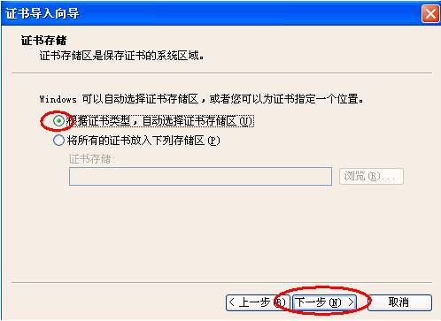

6、点击“完成”按钮。
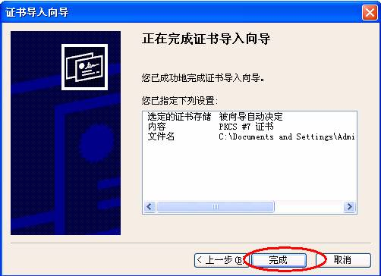

7、出现一个安全警告，提示根证书由NHBANKROOTCA颁发机构颁发，点击“是”按钮。
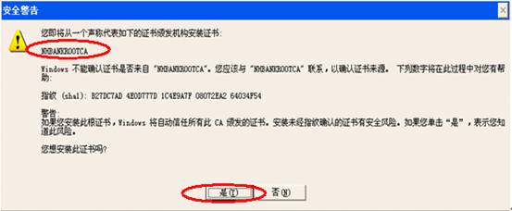

8、完成证书安装。
